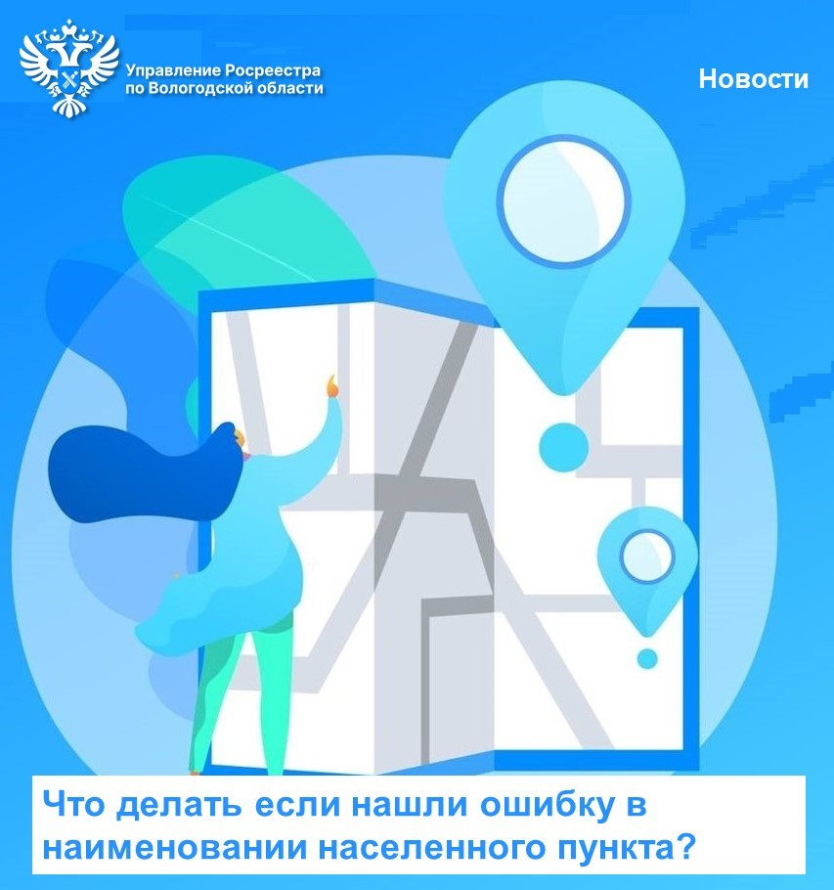
История из жизни: как быть если выявлены расхождения в наименовании населенного пункта?

Гражданин, уроженец Никольского района Вологодской области, решил приехать в родные места. По прибытии он заметил разночтение в написании названия родного населенного пункта. В графе его паспорта «место рождения» указано название «дер. Красное Заведение», а на дорожном указателе при въезде в деревню – «Красное Зведение». С подобным запросом он обратился в органы местного самоуправления, тем самым инициировав внесение изменений в вышеуказанное название населенного пункта.
Органами местного самоуправления была проведена соответствующая работа по подготовке документов, обосновывающих предложение о переименовании данного населенного пункта. В свою очередь, Законодательным Собранием Вологодской области было принято постановление от 29.11.2023 №431 «Об одобрении предложения о переименования населенного пункта Никольского района Вологодской области».
Вышеуказанное постановление Законодательного Собрания Вологодской области, обосновывающие документы, связанные с переименованием населенного пункта Никольского района Вологодской области, были направлены на экспертизу в Федеральную службу государственной регистрации, кадастра и картографии.
В результате проведенных работ было принято распоряжение Правительства Российской Федерации от 23.08.2024 №2277-р на основании которого вышеуказанное наименование было изменено на «Красное Заведение» Никольского муниципального округа Вологодской области.
Аналогично, на основании распоряжения Правительства Российской Федерации переименовано село Верхнекокшенгский Погост в село Верхнекокшеньгский Погост, расположенное на территории Тарногского муниципального округа области.
Заместитель руководителя Управления Росреестра по Вологодской области Елена Орлова пояснила: «С инициативой о переименовании населенного пункта может выступить любое лицо. Нормой закона предусмотрено, что предложения о присвоении наименований географическим объектам или о переименовании географических объектов могут вноситься органами государственной власти Российской Федерации, субъектов Российской Федерации, местного самоуправления, а также общественными объединениями, юридическими лицами, гражданами Российской Федерации».

Контакты для СМИ:
Пресс-служба Управления Росреестра по Вологодской области
(8172) 72 86 11, доб. 1045
press@r35.rosreestr.ru
160001, г. Вологда, ул. Челюскинцев, д. 3

